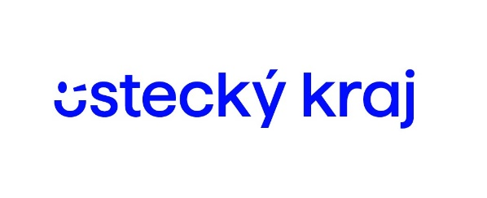

Přihláška do nepovinného předmětu SBOROVÝ ZPĚV

Jméno žáka:.__________________________________________

Třída:.____________

Školní rok:.______________

Klasifikace v předmětu probíhá podle stejných kritérií jako u předmětů povinných, známka z předmětu se uvádí na vysvědčení. Přihlášením do nepovinného předmětu beru na vědomí povinnost dbát na řádnou docházku a omlouvat absence podle pravidel stanovených ve školním řádu Gymnázia Lovosice.

V Lovosicích dne:_______________________

___________________________________ ________________________________
podpis zákonného zástupce podpis žáka
nebo zletilého žáka

